Analog-Digital Umwandlung (Atmega328p)
https://www.mikrocontroller.net/articles/AVR-GCC-Tutorial/Analoge_Ein-_und_Ausgabe

Features (ATMEGA328)
- 10-bit Resolution
- 0.5 LSB Integral Non-linearity
- ± 2 LSB Absolute Accuracy
- 13 - 260 μs Conversion Time
- Up to 76.9 kSPS (Up to 15 kSPS at Maximum Resolution)
- 6 Multiplexed Single Ended Input Channels
- Temperature Sensor Input Channel
- Optional Left Adjustment for ADC Result Readout
- 0 - VCC ADC Input Voltage Range
- Selectable 1.1V ADC Reference Voltage
- Free Running or Single Conversion Mode
- Interrupt on ADC Conversion Complete
- Sleep Mode
- Noise Canceler

Was ist Auflösung (Resolution)
N=10 bit → 2^{N} = 1024 Steps → U_{LSB}=VCC/2^{N} = 5/1024 ~ 5mV
d.h. der kleinste aufgelöste Spannungssprung ist 5mV bei 5V Versorgungsspannung und 10 Bit Auflösung. Das Signal wird quantisiert d.h. in 1000 Teile geteilt, das analoge Original wird verfälscht, dies kann man als Rauschen angeben. Der Signal-Rausch-Abstand beträgt ca. 6*N+1.8dB = 61.8dB

Was ist Integrale Nichtliniearität
Ein Maß für die Genauigkeit.
Nach dem Abgleich von Verstärkungs- und Offsetfehler können die Schaltschwellen vom Ideal abweichen (in nebenstehender Skizze schaltet der ADC schon bei 0.2V auf 1 und schon bei 1.2V auf 2 (ideal wäre 0.5 und 1.5), die Schaltschwelle liegt also bei (0.2V+1.2V)/2 =0.7V und nicht bei idealem 1V .
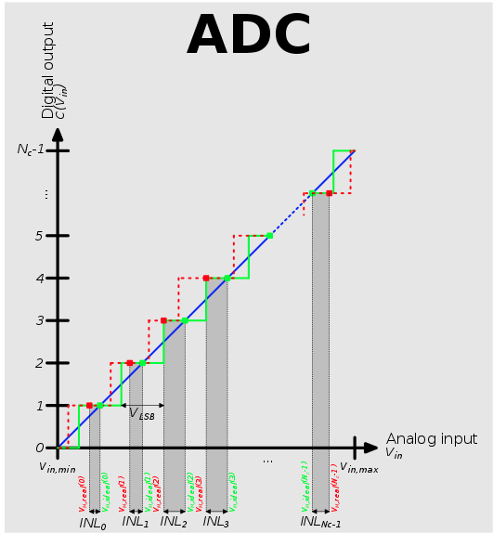Figure 1: Wikipedia

Was ist Absolute Genauigkeit
Ein weiteres Maß für die Genauigkeit. Beinhaltet alle Fehler (Offset, Verstärkung, Integrale Nichtlinearität …)

Wie berechnet man die Konvertierungsdauer
Für volle Auflösung benötigt der ADC eine Konvertierungsfrequenz von 50kHz bis 200kHz; ist die Taktrate höher, dann sinkt die Auflösung.
Einstellbar über den Prescaler. Z.B: Prescaler = 64, fosc=16MHz ==> fadc = 16MHz/128 = 125kHz

Was ist ein kSPS
Kilo Samples per Second = Anzahl der Konvertierungen pro Sekunde
Eine Konvertierung dauert 13 ADC Clock Zyklen → t = 13*10us = 130us bei 100kHz (13us bei 1MHz) d.h kSPS=7600

Multiplexed Single Ended Input Channels
Differenzielle Eingänge sind weniger Störanfällig, weil Störsignale ein Gleichtaktsignal darstellen, das durch den differenziellen Eingang automatisch entfernt wird:
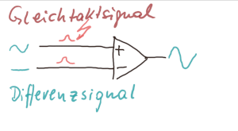
Single ended = not differnential

Referenzspannung und Analog Input Multiplexer
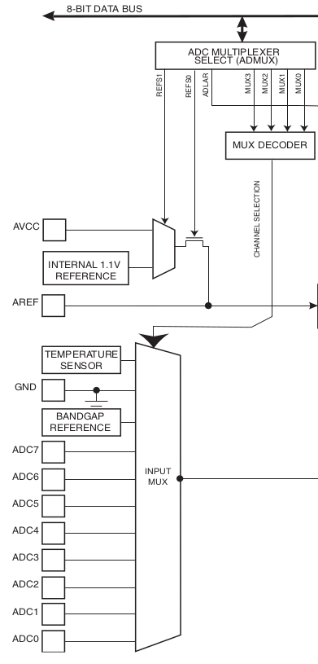

Left

Adjustment for ADC Result
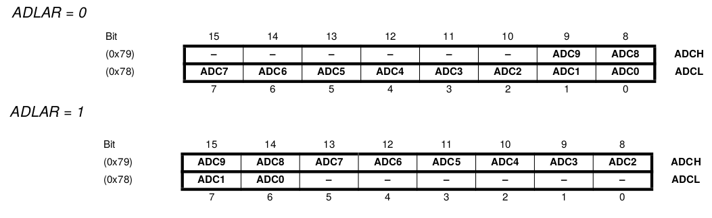
Ergebnis der Konvertierung:
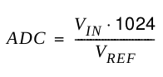

Free Running, Auto Trigger oder Single Conversion
Single Conversion: Das Stromspar-Flag (PRADC power reduction) löschen und ADC starten (ADSC) ; ADSC wird nach dem Ende der Konvertierung automatisch gelöscht

Auto Trigger Mode: Auto Trigger enable (ADATE) startet eine Konvertierung, wenn eine der auswählbaren Quellen eine steigende Flanke liefert; die Quelle wird durch ADTS (trigger select) ausgewählt: Externer Interrupt, Timer Overflow, Timer Compare Match
Free Running: das ADIF (interrupt request flag) wird gesetzt, wenn die Konversion fertig ist und löst eine neue Konversion aus. Die erste Konvertierung muss durch ADSC (start of conversion) ausgelöst werden.

Interrupt on ADC Conversion Complete
Bei Auto-Trigger muss das Request-Flag manuell gelöscht werden um eine neue Konvertierung zu starten, bei Free-Running ist das nicht nötig, es wird automatisch zurückgesetzt.

Sleep Mode
Der ADC bleibt auch in den Prozessor Sleep Modi in Betrieb (außer IDLE und Noise Cancel Sleep Mode) und sollte daher vorher abgeschaltet werden (PRADC=1)

Noise Canceler
Störungen durch den Digitalteil des Prozessors sollen vermieden werden, daher wird der Prozessor schlafen gelegt, und nach einer Konvertierung wird der uC aufgeweckt.

#include <inttypes.h>
#include <avr/io.h>
/* Funktion übernommen aus

http://www.mikrocontroller.net/articles/AVR-GCC-Tutorial#Der_interne_ADC_im_AVR

*/

uint16_t ReadChannel(uint8_t channel )
{
uint8_t i;
uint16_t result;

// Frequenzvorteiler setzen auf 64 und ADC aktivieren
ADCSRA = _BV(ADEN) | _BV(ADPS2) | _BV(ADPS1);

ADMUX = channel; // Kanal waehlen
ADMUX |= _BV(REFS1) | _BV(REFS0); // interne Referenzspannung nutzen

/* nach Aktivieren des ADC wird ein "Dummy-Readout" empfohlen,
man liest also einen Wert und verwirft diesen,
um den ADC "warmlaufen zu lassen"
*/
ADCSRA |= _BV(ADSC); // eine ADC-Wandlung
while ( ADCSRA & _BV(ADSC) ) {
; // auf Abschluss der Konvertierung warten
}
result = ADCW; // ADCW muss einmal gelesen werden,
// sonst wird Ergebnis der nächsten Wandlung
// nicht übernommen.

/* Eigentliche Messung
- Mittelwert aus 4 aufeinanderfolgenden Wandlungen
*/
result = 0;
for( i=0; i<4; i++ )
{
ADCSRA |= _BV(ADSC); // eine Wandlung "single conversion"
while ( ADCSRA & _BV(ADSC) ) {
; // auf Abschluss der Konvertierung warten
}
result += ADCW; // Wandlungsergebnisse aufaddieren
}
ADCSRA &= ~_BV(ADEN); // ADC deaktivieren (2)
result /= 4; // Summe durch vier teilen = arithm. Mittelwert
return result;
}
#define VREF 2.56 /* value of (interna) reference voltage) */

/*
** function prototypes
*/
uint16_t ReadChannel(uint8_t channel);

int main(void)
{
int value;
char buf[32];
float f;

DDRC &=~ (1 << PC3); /* Pin PC3 input */

/* now enable interrupt, since UART library is interrupt controlled */
sei();

while (1) {
value = ReadChannel(3); // channel 3 is PC3
f = value;
f = (f*VREF)/1024.0;
// 256 for 8 bits, 1024 for 10 bits; VREF=2.56 for internal ref.
sprintf( buf, "Measuring %.3f Volt (raw value = %d)\r",
(double)(f), value );
dowait();
}
}
Beim Linken muss eine zusätzliche printf-Bibliothek, die auch Floats ausgeben kann, hinzugebunden werden (libprintf_flt). Diese Bibliothek wird normalerweise nicht eingebunden, weil sie deutlich größere Executables produziert.

Die Register des ADC

ADCSRA | ADC Control and Status Register A.  In diesem Register stellen wir ein, wie wir den ADC verwenden möchten.  Das Register ist wie folgt aufgebaut:  ADEN (ADC Enable)  Dieses Bit muss gesetzt werden, um den ADC überhaupt zu aktivieren. Wenn das Bit nicht gesetzt ist, können die Pins wie normale I/O-Pins verwendet werden.  ADSC (ADC Start Conversion)  Mit diesem Bit wird ein Messvorgang gestartet. In der frei laufenden Betriebsart muss das Bit gesetzt werden, um die kontinuierliche Messung zu aktivieren.  Wenn das Bit nach dem Setzen des ADEN-Bits zum ersten Mal gesetzt wird, führt der Controller zuerst eine zusätzliche Wandlung und erst dann die eigentliche Wandlung aus. Diese zusätzliche Wandlung wird zu Initialisierungszwecken durchgeführt.  Das Bit bleibt nun so lange auf 1, bis die Umwandlung abgeschlossen ist, im Initialisierungsfall entsprechend bis die zweite Umwandlung erfolgt ist und geht danach auf 0.  ADFR (ADC Free Run select)  Mit diesem Bit wird die Betriebsart eingestellt.  Ist das Bit auf 1 gesetzt arbeitet der ADC im "Free Running"-Modus. Dabei wird das Datenregister permanent aktualisiert.  ADIF (ADC Interrupt Flag)  Dieses Bit wird vom ADC gesetzt, sobald eine Umwandlung erfolgt ist und das ADC Data Register aktualisiert wurde. Das Bit wird bei lesendem Zugriff auf ADC(L,H) automatisch (d.h. durch die Hardware) gelöscht.  Wenn das ADIE Bit sowie das I-Bit im AVR Statusregister gesetzt ist, wird der ADC Interrupt ausgelöst und die Interrupt-Behandlungsroutine aufgerufen.  Das Bit wird automatisch gelöscht, wenn die Interrupt-Behandlungsroutine aufgerufen wird. Es kann jedoch auch gelöscht werden, indem eine logische 1 in das Register geschrieben wird.  ADIE (ADC Interrupt Enable)  Wenn dieses Bit gesetzt ist und ebenso das I-Bit im Statusregister SREG, dann wird der ADC-Interrupt aktiviert.  ADPS2...ADPS0 (ADC Prescaler Select Bits)  Diese Bits bestimmen den Teilungsfaktor zwischen der Taktfrequenz und dem Eingangstakt des ADC.  Der ADC benötigt einen eigenen Takt, welchen er sich selber aus der CPU-Taktfreqenz erzeugt. Der ADC-Takt sollte zwischen 50 und 200kHz sein.  Der Vorteiler muss also so eingestellt werden, dass die CPU-Taktfrequenz dividiert durch den Teilungsfaktor einen Wert zwischen 50-200kHz ergibt.  Bei einer CPU-Taktfrequenz von 4MHz beispielsweise rechnen wir  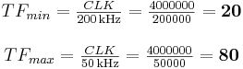  Somit kann hier der Teilungsfaktor 32 oder 64 verwendet werden. Im Interesse der schnelleren Wandlungszeit werden wir hier den Faktor 32 einstellen.
  Bit | 7 | 6 | 5 | 4 | 3 | 2 | 1 | 0
  Name | ADEN | ADSC | ADFR | ADIF | ADIE | ADPS2 | ADPS1 | ADPS0
  R/W | R/W | R/W | R/W | R/W | R/W | R/W | R/W | R/W
  Initialwert | 0 | 0 | 0 | 0 | 0 | 0 | 0 | 0
  ADPS2 | ADPS1 | ADPS0 | Teilungsfaktor
  0 | 0 | 0 | 2
  0 | 0 | 1 | 2
  0 | 1 | 0 | 4
  0 | 1 | 1 | 8
  1 | 0 | 0 | 16
  1 | 0 | 1 | 32
  1 | 1 | 0 | 64
  1 | 1 | 1 | 128
ADCL  ADCH | ADC Data Register  Wenn eine Umwandlung abgeschlossen ist, befindet sich der gemessene Wert in diesen beiden Registern. Von ADCH werden nur die beiden niederwertigsten Bits verwendet. Es müssen immer beide Register ausgelesen werden, und zwar immer in der Reihenfolge: ADCL, ADCH. Der effektive Messwert ergibt sich dann zu:  oder
  x = ADCL; // mit uint16_t x
  x += (ADCH<<8); // in zwei Zeilen (LSB/MSB-Reihenfolge und
  // C-Operatorpriorität sichergestellt)
  x = ADCW; // je nach AVR auch x = ADC (siehe avr/ioxxx.h)
ADMUX | ADC Multiplexer Select Register  Mit diesem Register wird der zu messende Kanal ausgewählt.  Das Register ist wie folgt aufgebaut:  MUX4...MUX0  Mit diesen 5 Bits wird der zu messende Kanal bestimmt. Wenn das Register beschrieben wird, während eine Wandlung läuft, so wird zuerst die aktuelle Umwandlung auf dem bisherigen Kanal beendet.  REFS1...REFS0 (ReferenceSelection Bits)  Mit diesen Bits kann die Referenzspannung eingestellt werden. Bei der Umstellung sind Wartezeiten zu beachten, bis die ADC-Hardware einsatzfähig ist (Datenblatt):  ADLAR (ADC Left Adjust Result)  Das ADLAR Bit verändert das Aussehen des Ergebnisses der AD-Wandlung. Bei einer logischen 1 wird das Ergebnis linksbündig ausgegeben, bei einer 0 rechtsbündig. Eine Änderung in diesem Bit beeinflusst das Ergebnis sofort, ganz egal ob bereits eine Wandlung läuft. Linksbündig ausrichten hat den Vorteil, dass man – wenn man auf die 2 LSB verzichtet – nur das HIGH-Byte auszulesen braucht.
  Bit | 7 | 6 | 5 | 4 | 3 | 2 | 1 | 0
  Name | REFS1 | REFS0 | ADLAR | MUX4 | MUX3 | MUX2 | MUX1 | MUX0
  R/W | R/W | R/W | R/W | R/W | R/W | R/W | R/W | R/W
  Initialwert | 0 | 0 | 0 | 0 | 0 | 0 | 0 | 0
  REFS1 | REFS0 | Referenzspanung
  0 | 0 | Externes AREF
  0 | 1 | AVCC als Referenz
  1 | 0 | Reserviert
  1 | 1 | Interne 2,56 Volt

